…….Historie grogu je tak stará, jak dlouhá je doba, kdy se pod karibským sluncem vypila první runda rumu. Podle dostupných zdrojů se začal rum vyrábět roku 1651 a krátce poté se dostal na lodě mezi námořníky, kteří jeho popularitu rozšířili ve zbytku amerického koloniálního světa. Námořníci preferovali rum před pivem nebo brandy, takže si jej vyžádali do svých přídělů. Jeden rumový příděl půl pinty představoval zhruba 237 ml. Námořníci si příděl šetřili, aby si mohli opojné kouzlo rumu vychutnat najednou. A jelikož opilý námořník padá přes palubu mnohem snáze než za střízliva, začaly se rumové příděly ředit.
Název „grog“ tomuto nápoji nejspíš vtiskl admirál Vernon, kterému přezdívali „Starý Grog“. Do sklenice začal přidávat limetku nebo citrón jako prevenci před kurdějemi kolem roku 1749. Navíc se zjistilo, že je nápoj mnohem chutnější.
Teplá verze grogu, jak ji známe dnes, už na sebe nenechala dlouho čekat, protože námořnictvo plující do drsnějších podnebních pásem přišli velice rychle na jeho hřejivé schopnosti. A tak si recepturu převzali i místní, až se k jeho popíjení uchýlila i střední Evropa. Pod plachetnicí tradičního českého Božkova najdete hned několik inspirativních tipů, které v zimě kápnou do noty. Nebojte se pustit i do grogů z méně tradičních druhů lihovin, které vám letošní zimu zpříjemní.

Originální recept:
Na přesné odměřování složek v grogu si námořníci sice nepotrpěli, ale podle historických pramenů se udává, že původní forma grogu vypadala zhruba tak, že se do korbelu nasypaly dvě lžíce třtinového cukru. Z jedné čtvrtiny se naplnil rumem, z druhé čtvrtiny limetkovým džusem a zbytek se doředil vodou.

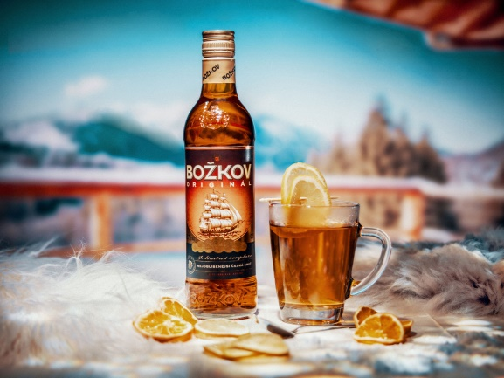
Tradiční grog, jak ho známe dnes
Božkov Originál je symbolem nostalgických vzpomínek. Tradiční receptura grogu se bez něj neobejde už téměř sto let, kdy značka vnikla.
Nalijte 40 ml Božkov Origiál do hrnku. Zalijte horkou vodou. Do hrnku vložte plátek citronu a podle chuti doslaďte. Hrnek můžete vyzdobit jednoduchou garnishí spíchnutou z plátků citronu pomocí párátka.
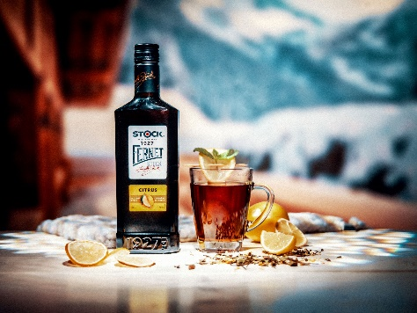
Fernet Stock Citrus grog
Pojem Fernet Stock Bavorák evokuje orosenou sklenici plnou osvěžení. Hořkobylinný likér je perfektní základ nejen pro letní koktejl, ale i pro horký grog.
Nalijte 40 ml Fernet Stock Citrus do sklenice nebo svého oblíbeného hrnečku. Zalijte horkou vodou. Plátek citronu ohněte a propíchněte párátkem. Doprostřed zasuňte snítku máty a ozdobte okraj hrnku.

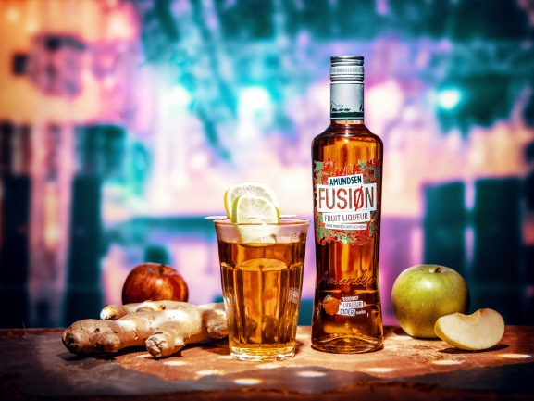
Amundsen Cider Grog
V létě osvěží, v zimě zahřeje. Nový ovocný likér s příchutí cideru vám příjemně zavoní pod nosem a vykouzlí vánoční atmosféru.
80 ml (dvojitý panák) Amundsen Fusion Cider nalijte do sklenice a dolijte horkou vodou. Jako ozdobu můžete přiložit plátek citronu a limetky spíchnuté párátkem.

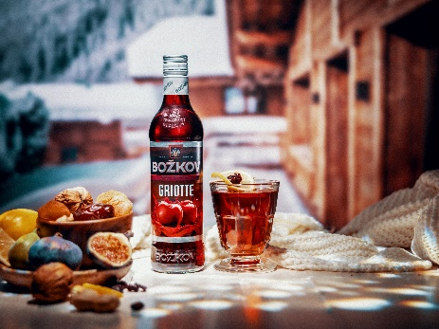
Cherry grog neboli horká griotka
Abyste si vychutnali voňavou griotku tak, jak ji máte nejraději, sáhněte po likéru Božkov Griotte s pravou višňovou šťávou. Maximální chuť višní docílíte přidáním naložených nebo sušených třešní.
Do sklenice nalijte 40 ml Božkov Griotte a zalijte horkou vodou. Do drinku kápněte trochu citronové šťávy. Plátek citronu ohněte a z jedné strany propíchněte. Připíchněte sušenou třešeň a propíchněte i druhou stranu. Položte ozdobu na okraj sklenice a pár třešní nasypejte i do sklenice.
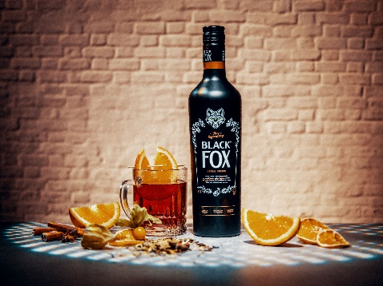

Black Fox grog – bylinky s kapkou pomeranče
Prohřejte své tělo a probuďte smysly. Netradiční grog z likéru Black Fox překvapí souhrou bylinné chuti a nasládlé pomerančové šťávy. Pohlédněte lišce do očí, jeden šálek nestačí. Touhu objevovat uhasíte i silně nachlazeným likérem v jeho čisté podobě nebo míchanými drinky.
Nalijte 40 ml Black Fox do sklenice nebo hrnečku, dolijte horkou vodou. Lišáckou ozdobu zvládnete připravit z nakrojeného plátku pomeranče spíchnutého párátkem

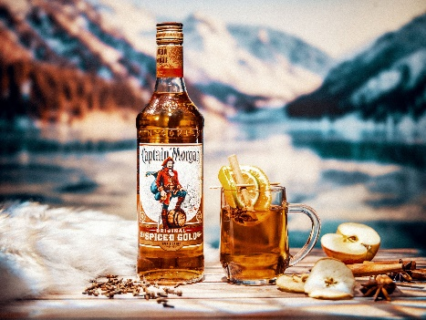
Captain Morgan Apple Punch
Chuť objevovat hřejivé kombinace uspokojí spojení kořeněného Captain Morgan s jablečným džusem v podobě horkého punče.
Zahřejte hrnek jablečného džusu a přilijte 40 ml Captain Morgan Original Spiced Gold. Jako ozdobu použijte plátky citrusů spíchnuté párátkem a svítek skořice.

